ПРЕСС-РЕЛИЗ
13.10.2023

Управление Росреестра по Алтайскому краю информирует
Одной из функций Управления Росреестра по Алтайскому краю является оказание государственной услуги по лицензированию геодезической и картографической деятельности.
Постановлением Правительства Российской Федерации от 28.07.2020 № 1126 утвержден перечень выполняемых работ, составляющих геодезическую и картографическую деятельность, подлежащих лицензированию:
- Определение параметров фигуры Земли и гравитационного поля;
- Создание и (или) обновление государственных топографических карт или государственных топографических планов;
- Создание государственных геодезических сетей;
- Создание государственных нивелирных сетей;
- Создание государственных гравиметрических сетей;
- Создание геодезических сетей специального назначения, в том числе сетей дифференциальных геодезических станций;
- Установление, изменение и уточнение прохождения государственной границы Российской Федерации;
- Установление и изменение границ между субъектами Российской Федерации и границ муниципальных образований, границ населенных пунктов, границ зон с особыми условиями использования территории.
Оказание государственной услуги по лицензированию геодезической и картографической деятельности за последнее время вышло на качественно новый уровень, и подача заявления на получение лицензии, на внесение изменений в реестр лицензий осуществляется в форме электронных документов (пакета электронных документов) посредством использования федеральной государственной информационной системы "Единый портал государственных и муниципальных услуг (функций)".
Сокращено количество представляемых заявителями документов, подтверждающих соответствие лицензионным требованиям: вместо копий документов представляются соответствующие сведения. Необходимые сведения об образовании, стаже работы работников юридического лица или индивидуального предпринимателя поступают из федеральных информационных ресурсов Рособрнадзора, Фонда пенсионного и социального страхования, ФНС России и других источников в порядке межведомственного электронного взаимодействия.
Сокращены сроки принятия лицензирующим органом решений в рамках оказания государственной услуги:
- о предоставлении лицензии (об отказе в предоставлении лицензии) – 10 рабочих дней (до 01.09.2023 – 15 рабочих дней);
- о внесении изменений в реестр лицензий (об отказе во внесении изменений в реестр лицензий) – 5 рабочих дней (до 01.09.2023 – 15 рабочих дней), который может быть продлен лицензирующим органом на срок, не превышающий 4 рабочих дней, для проведения оценки соответствия лицензиата лицензионным требованиям;
- решение о прекращении действия лицензии – 3 рабочих дня со дня приема заявления о прекращении действия лицензии (до 01.09.2023 – 10 рабочих дней).
Вся информация, необходимая для получения государственной услуги по лицензированию геодезической и картографической деятельности, размещена на сайте Росреестра в разделе «Деятельность» – «Геодезия и картография» – Лицензирование геодезической и картографической деятельности» (https://rosreestr.gov.ru/activity/geodeziya-i-kartografiya/litsenzirovanie-geodezicheskoy-i-kartograficheskoy-deyatelnosti/).
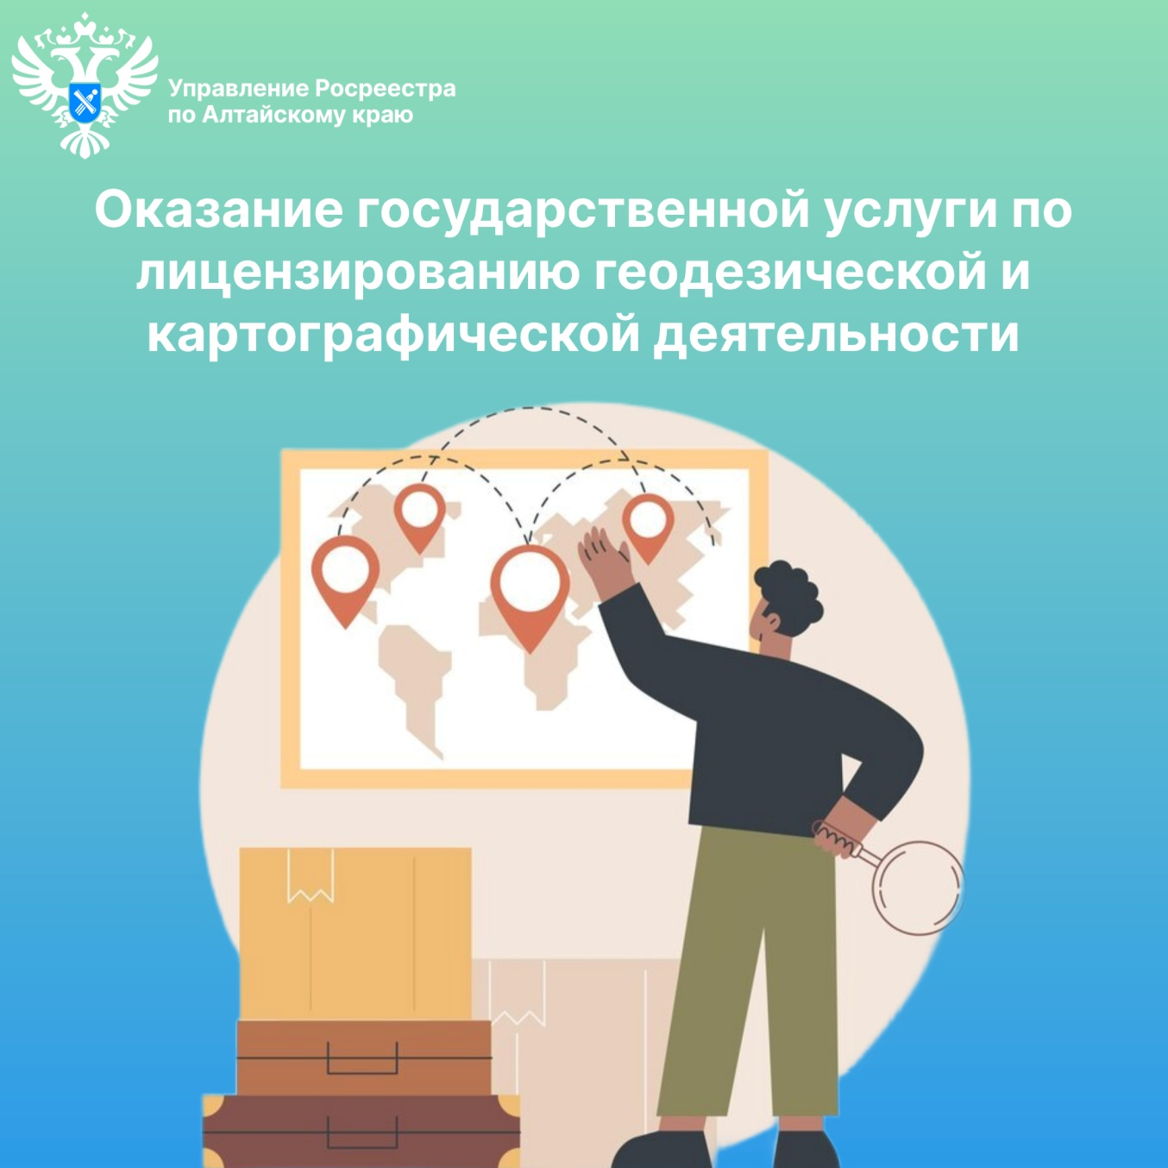

Об Управлении Росреестра по Алтайскому краю
Управление Федеральной службы государственной регистрации, кадастра и картографии по Алтайскому краю (Управление Росреестра по Алтайскому краю) является территориальным органом Федеральной службы государственной регистрации, кадастра и картографии (Росреестр), осуществляющим функции по государственной регистрации прав на недвижимое имущество и сделок с ним, по оказанию государственных услуг в сфере осуществления государственного кадастрового учета недвижимого имущества, землеустройства, государственного мониторинга земель, государственной кадастровой оценке, геодезии и картографии. Выполняет функции по организации единой системы государственного кадастрового учета и государственной регистрации прав на недвижимое имущество, инфраструктуры пространственных данных РФ. Ведомство осуществляет федеральный государственный надзор в области геодезии и картографии, государственный земельный надзор, государственный надзор за деятельностью саморегулируемых организаций кадастровых инженеров, оценщиков и арбитражных управляющих. Подведомственное учреждение Управления - филиал ППК «Роскадастра» по Алтайскому краю. Руководитель Управления, главный регистратор Алтайского края – Юрий Викторович Калашников.

Контакты для СМИ
Пресс-секретарь Управления Росреестра по Алтайскому краю
Бучнева Анжелика Анатольевна 8 (3852) 29 17 44, 5097
22press_rosreestr@mail.ru 656002, Барнаул, ул. Советская, д. 16
Сайт Росреестра: www.rosreestr.gov.ru
Яндекс-Дзен: https://dzen.ru/id/6392ad9bbc8b8d2fd42961a7
ВКонтакте: https://vk.com/rosreestr_altaiskii_krai
Телеграм-канал: https://web.telegram.org/k/#@rosreestr_altaiskii_krai
Одноклассники: https://ok.ru/rosreestr22alt.krai
https://vk.com/video-46688657_456239105

